认证审核报告审批页
项目编号 | 1381-2021-Q
受审核方名称 | 重庆潍鑫实业有限公司
注册地址 | 重庆市北碚区蔡家岗街道三溪村槽房社
经营地址 | 重庆市北碚区蔡家岗街道三溪村槽房社
审核类型 | Q：再认证
认证范围 | Q:野营房、石油机械(常压储罐)的制造；资质范围内汽车维修；机电产品(发电机、防爆电机、减速器、清水泵、污水泵、液下泵、生活用水泵、切割机)、仪器仪表、钢材、空调的销售
服务认证等级（适用时） | □十星级□九星级 □八星级 □七星级 □六星级  □五星级 □四星级 □三星级 □达标级
评审人员签字 | 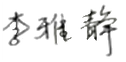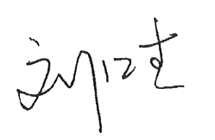
认证决定结论 | ■案卷符合要求，可以认证注册/保持  □案卷不符合要求，不可以认证注册/保持
认证决定人员签字 |  | 日期 | 2022-2-21
机构总经理审批意见 | ■认证流程符合要求，可以认证注册/保持  □认证流程不符合要求，不可以认证注册/保持
总经理签字 | 

